Расчёт потребности в транспортных средствах
Для перевозки строительных материалов и конструкций, деталей и полуфабрикатов на приобъектный склад, необходимо определить количество транспортных средств для обеспечения бесперебойной работы по возведению объекта.
Количество транспортных средств зависит от расстояния перевозки, грузоподъемности машин, габаритов груза, его веса, геометрических размеров кузова.
Необходимое количество транспортных средств определяю по формуле Q – масса груза:
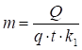
(4.9)
где - m - грузовой поток за расчетный период, т;
- q - расчетная производительность транспортной единицы. т/см;
- t- расчетное время возки материалов, сутки;
- k₁- коэффициент сменности автотранспорта.
Расчетная производительность транспортной единицы определяется по формуле:
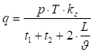
(4.10)
где – p - грузоподъемность транспортной единицы;
- T- время работы автотранспорта за смену, час;
- K₂- коэффициент использования автотранспорта;
- t₁, t₂- время стоянки транспортной единицы под погрузкой и разгрузкой час;
- L- расстояние перевозки, км;
- v- средняя скорость движения транспортной единицы в черте города, км/ч;
Коэффициент использования автотранспорта, то есть ее грузоподъемности определяется по формуле:
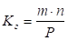
(4.11)
где – m -масса наиболее тяжёлого элемента, т;
- n - кол-во перевозимых элементов, шт;
- p- грузоподъемность транспортной единицы, т.
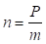
(4.12)
где n - кол-во перевозимых элементов, шт.;
- m- масса наиболее тяжёлого элемента, т;
- p- грузоподъемность транспортной единицы, т.
Определяем необходимое количество транспортных средств для перевозки:
1. Для перевозки колонн принимаю автомашину общего назначения марки ЗИЛ - 130Вт, грузоподъемностью 6,5 т.
Определяю количество перевозимых колонн и за один рейс:
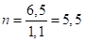
Принимаю 5 шт.
Определяю коэффициент использования транспортной единицы, т.е. её грузоподъемности:
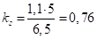
Определяю время погрузки и разгрузки колонн и фундаментных балок по ЕНиР 1:
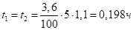
Определяю расчетную производительность транспортной единицы:
Определяю необходимое количество транспортных средств:
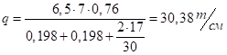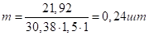
Принимаю 1 машину.
2. Для перевозки стеновых панелей принимаю панелевоз марки КаМАЗ - 5410, грузоподъемностью 11830 т. с ПП 1807 (12950х 2500х 3240) хребтового типа.
Определяю количество перевозимых стеновых панелей за один рейс:
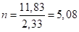
Принимаю 6 шт.
Определяю коэффициент использования транспортной единицы, т.е. её грузоподъемности:
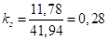
Определяем время погрузки и разгрузки стеновых панелей по ЕНиР 1:
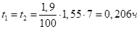
Определяю расчетную производительность транспортной единицы:
Определяю необходимое количество транспортных средств:
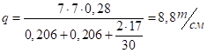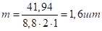
Принимаю 2 машины.
3. Для перевозки плит покрытия принимаю автомашину общего назначения марки КамАЗ - 54-10 грузоподъемностью 12,1 т. с ПП 1807 (12950х 2500х 3240) хребтового типа.
Определяю количество перевозимых плит покрытия за один рейс:
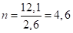
Принимаю 4 шт.
Коэффициент использования транспортной единицы
Определяю время погрузки и разгрузки плит покрытия по ЕниР 1:
Определяю расчетную производительность транспортной единицы:
Определяю требуемое количество транспортных средств:
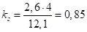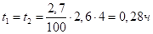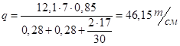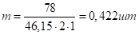
Принимаю 1 машины.
4. Для перевозки фундаментов принимаю панелевоз марки Зил- 433100, грузоподъемностью 11,5 т.
Определяем количество перевозимых фундаментов за один рейс:
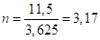
Принимаю 3 шт.
Определяю коэффициент использования транспортной единицы, т.е. её грузоподъемности:
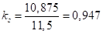
Определяю время погрузки и разгрузки фундаментов по ЕНиР 1:
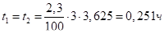
Определяем расчетную производительность транспортной единицы:
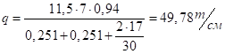
Определяем необходимое количество транспортных средств:
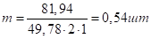
Принимаю 1 машину.
5. Для перевозки фундаментных балок принимаю автомашину общего назначения марки КамАЗ - 54-10 А грузоподъемностью 11,830 т.
Определяю количество перевозимых плит покрытия за один рейс:
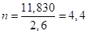
Принимаю 4 шт.
Коэффициент использования транспортной единицы
Определяю время погрузки и разгрузки плит покрытия по ЕниР 1:
Определяю расчетную производительность транспортной единицы:
Определяю требуемое количество транспортных средств:
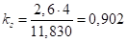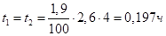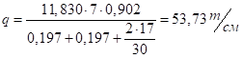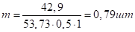
Принимаю 1 машины.
6. Для перевозки балок покрытия принимаю автомашину общего назначения марки Зил- 130Вт грузоподъемностью 6,5 т. с ПП 1807 (12950х 2500х 3240) хребтового типа.
Определяю количество перевозимых балок покрытия за один рейс:
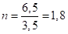
Принимаю 1 шт.
Коэффициент использования транспортной единицы
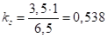
Определяю время погрузки и разгрузки балок покрытия по ЕниР 1:
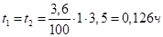
Определяю расчетную производительность транспортной единицы:
Определяю требуемое количество транспортных средств:
Принимаю 1 машины.

